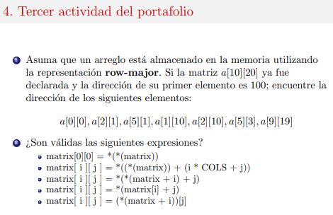

**1.**

a[0][0]= 100

a[2][1]= 143

a[5][1]= 206

a[1][10]= 131

a[2][10]=152

a[5][3]= 208

a[9][19]= 308

**2.** Si son válidas las expresiones 